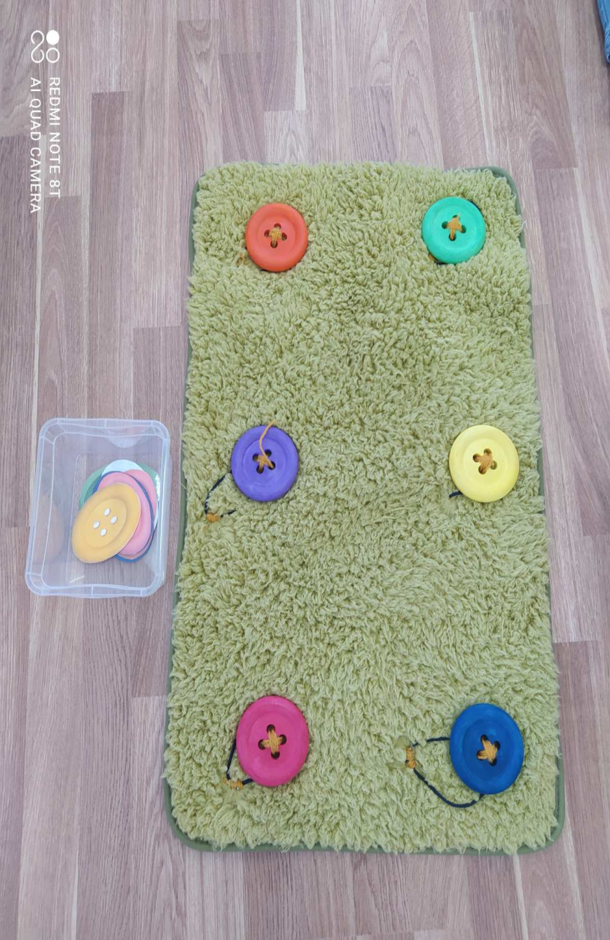
Дидактическое пособие «Коврик-застежка»
Цель: развитие мелкой моторики рук, памяти, внимания, логического мышления, усидчивости, наблюдательности, интереса к обучению в игре.

Возраст: от 1,5 и старше.

Вариант №1 «Пуговки и карточки»
Взрослый раздаёт детям карточки с пуговицами и предлагает соотнести их по цвету с пуговицами на коврике. В процессе выполнения задания взрослый побуждает ребенка назвать цвет пуговицы.
Сначала педагог выбирает детей наиболее активных, затем более нерешительных. Если дети затрудняются, то на первом этапе обучения педагог оказывает помощь при застёгивании. Все правильные ответы поощряются похвалой, словом.
Вариант №2 «Тактильный коврик»
Ребенку предлагается потрогать сначала коврик, затем пуговицы, и рассказать о своих ощущениях. Взрослый помогает ребенку, задавая наводящие вопросы: коврик какой? твердый или мягкий? пуговицы какие? гладкие или колючие? маленькие или большие?)
Вариант №3 «Пуговки и резиночки»
Взрослый обращает внимание ребенка, что на коврике есть петельки. Задача ребенка – надеть все петельки на пуговицы, затем снять петельки с пуговиц.

